Centre | Professora o professor responsable: | Persones participants
Nom: | Nom: | 1. Tanit Leiva
INSTITUT NUMÀNCIA | Emiliana Corral García | 2. Anna María Hirgau
Telèfon: | Email: | 3.Yaiza Marín
93 391 20 53 | ecorral2@xtec.cat | 4. Laura Ramos
 |  | 5.

Títol de l’Storyboard: S'ha acabat això de classificar els oficis per sexes |  | GUIÓ TÈCNIC
1
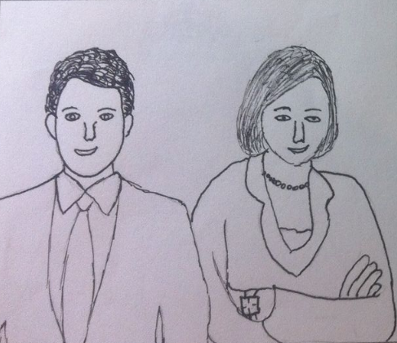 |  | Acció: Home i dona mantenint una conversació
 |  | Pla: Mitjà
 |  | Angulació: Normal
 |  | Moviment Càmera: Fixa
Diàlegs:
Dona: Jo mai confiaria en un home en el moment del part. Qè saben els homes del que ens passa a nosaltres!!
Home: Doncs sincerament, una dona bombera no em dóna molta confiança.Hi ha aspectes que no poden faltar en la figura del bomber, per exemple la força física i la fermesa davant el perill.
 |  | So: veu dels adults
 |  | Temps: 6’’
2
''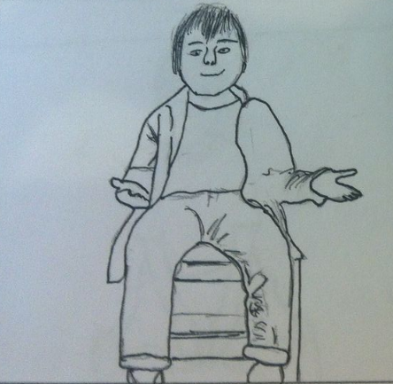 |  | Acció: Nen parlant sobre el seu futur. Apareix a l’escena ballant.
 |  | Pla: conjunt
 |  | Angulació: normal
 |  | Moviment Càmera: Fixa
 |  | Diàlegs: Ballar, és el meu somni, m’encanta! Per això de gran seré l’estrella de la companyia de ballet.
 |  | So: -
 |  | Temps: 3’’

Títol de l’Storyboard: : S'ha acabat això de classificar els oficis per sexes
3
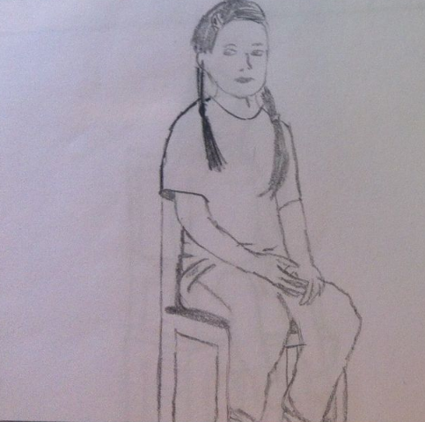 |  | Acció: Nena parlant sobre el seu futur. Fa l’acció de que és un avió amb so.
 |  | Pla: conjunt
 |  | Angulació: Normal
 |  | Moviment Càmera: Fixa
 |  | Diàlegs: Viatjar és súper guay! Per això de gran vull ser pilot d’avió
 |  | So: -
 |  | Temps: 3’’
4
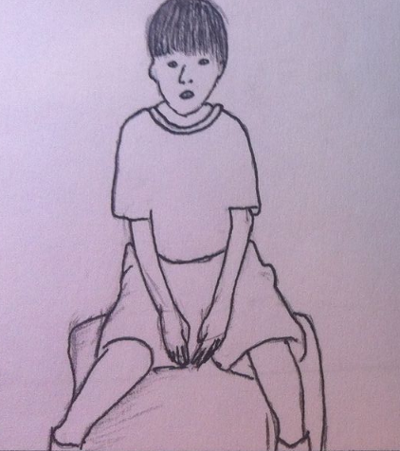 |  | Acció: Nen parlant sobre el seu futur. Porta elements de maquillatge.
 |  | Pla: conjunt
 |  | Angulació: Normal
 |  | Moviment Càmera: Fixa
 |  | Diàlegs: Mira tot el que tinc!!! Pintallavis, ombra d’ulls... maquillar i fer bonica a la gent, m’encanta i per això m’agradaria ser maquillador professional!!
 |  | So: -
 |  | Temps: 3’’

Títol de l’Storyboard: : S'ha acabat això de classificar els oficis per sexes
5
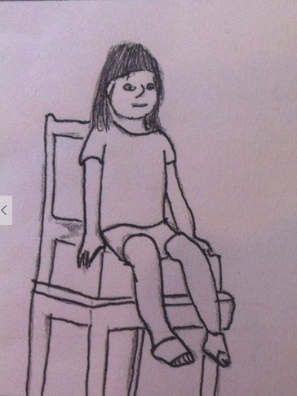 |  | Acció: Nena parlant sobre el seu futur, fent que condueix un cotxe. De cop i volta cau una caixa d’eines, recull una i fa veure que la cadira és un cotxe que necessita reparació.
 |  | Pla: General
 |  | Angulació: Normal
 |  | Moviment Càmera: Fixa
 |  | Diàlegs: A mi m’agraden molt ,molt ,molt, molt ,els cotxes, i per això, de gran vull ser mecànica!
 |  | So: -
 |  | Temps: 3’’
6
ELS INFANTS NO ENTENEN D’ESTEREOTIPS... |  | Acció:

